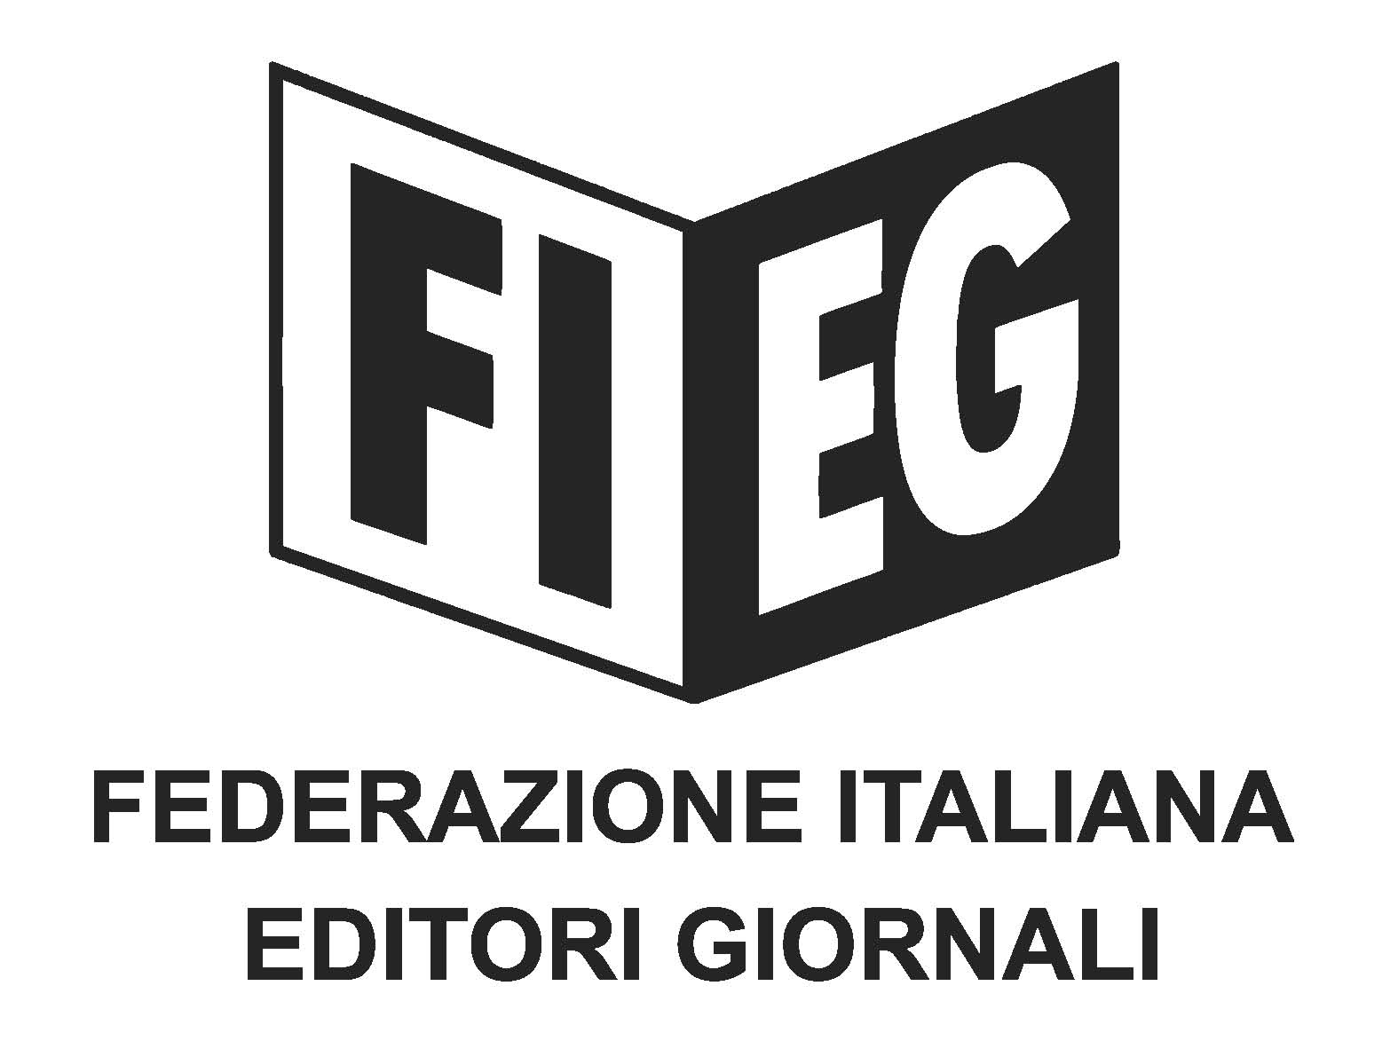

Comunicato stampa
Milleproroghe: Fieg, con i bandi degli appalti fuori dai giornali si rischia il via libera al malaffare
Appello al Parlamento per prorogare l’obbligo dei bandi sulla stampa per un contrasto efficace alla corruzione
Roma, 30 gennaio 2024 - “Non pubblicare più i bandi degli appalti sui giornali significherebbe impedire ai cittadini la possibilità di controllo sull’utilizzo delle risorse pubbliche. Qualora il Governo e le forze politiche non dessero seguito nelle prossime ore alla proposta di diversi parlamentari di Fratelli d’Italia e di Forza Italia di prorogare l’obbligo di pubblicazione sulla stampa dei bandi di gara assisteremmo ad una vittoria di coloro che vogliono ridurre la trasparenza sugli appalti; nella poca trasparenza crescono e si moltiplicano inefficienza e malaffare”.

È l’appello che gli editori della Fieg rivolgono al Governo e al Parlamento alla vigilia del voto alla Camera sugli emendamenti al ddl di conversione in legge del decreto legge “milleproroghe”.
“La trasparenza dell’attività contrattuale delle pubbliche amministrazioni – continua l’appello della Fieg – è il migliore strumento di prevenzione e di contrasto alla corruzione e alla cattiva amministrazione”.
“L’appello è rivolto anche a chi, nel Governo o con responsabilità dirette in materia di appalti pubblici, ritiene sufficiente una astratta e teorica conoscibilità della pubblicità dei contratti pubblici e non si pone l’obiettivo della loro conoscenza effettiva, anche con l'utilizzo della stampa quotidiana: in questo modo si rischia di ledere il diritto dei cittadini ad essere informati sull’agire delle pubbliche amministrazioni”.

